Viernes
03
de Septiembre

Tercero de Primaria
Educación Socioemocional

¡Llegó la Educación Socioemocional!

Aprendizaje esperado: Explica cómo la educación socioemocional desarrolla habilidades para el autoconocimiento y la convivencia.

Énfasis: Explica cómo la educación socioemocional desarrolla habilidades para el autoconocimiento y la convivencia.

¿Qué vamos a aprender?

Aprenderás que la educación socioemocional te permite identificar y conocer cómo te sientes, cuáles son tus emociones y sentimientos en diversas situaciones.

¿Qué hacemos?

Lo primero que tienes que hacer es identificar cómo te sientes, después debes regular o manejar tus emociones para cambiar esas emociones incómodas o aflictivas por otras que te proporcionen emociones constructivas.

Los estados de ánimo, los sentimientos, e incluso las emociones no son ni malas ni buenas, simplemente muestran cierta energía que permiten hacer cosas y te hace sentir agrado o desagrado, pero todas cumplen funciones muy importantes en nuestra vida, por ejemplo, la tristeza ayuda a reflexionar sobre lo que he perdido, pero también valorar lo que tengo.

El conocer e identificar tus emociones, estados de ánimo y sentimientos sirve de apoyo para controlar lo que sientes y eso facilita el aprendizaje de muchas cosas tanto en la escuela como en la vida diaria, por ejemplo: Miguel está un poco triste porque murió su gatito Simba, pero esa pérdida hace que valore más el afecto que tengo a mis otros animales de compañía.

El afecto es un sentimiento de aprecio hacia alguien o algo, abarca emociones, estados de ánimo y sentimientos. La educación socioemocional sirve para comprender y ayudar a los demás.

Observa la siguiente cápsula del minuto 05:26 a 06:23 para entender un poco más sobre el afecto.

- Momentos para recordar de Afecto en Once Niños.
https://www.youtube.com/watch?v=FpnZIOpahK4

El afecto es una parte muy importante en la vida pues permite sentir algo por los demás y al darte cuenta de esos sentimientos estrechas lazos de amistad, amor y compañerismo.

A lo largo de la vida los afectos, junto con lo que piensas y quieres, guían tus acciones. En ocasiones puedes lograr tus metas, en otras no es posible, por ejemplo, algunos estudiantes, al sentirse preocupados por algo no logran concentrarse y estudiar de forma adecuada

El secreto es aprender a regular o manejar nuestras emociones y estados de ánimo para lograr lo que quieres.

Esta regulación de las emociones ayuda a ponerte en calma y poder estudiar mejor y, de esa forma, aprender más y sentirte mejor contigo mismo.

El sentirte bien contigo mismo es una manera de llegar a un bienestar personal. Y a eso y más ayuda la educación socioemocional.

El bienestar personal, además de sentirte bien contigo mismo, incluye también tener buena salud, pensar en lo que quieres hacer en la vida e ir lográndolo poco a poco.

Todo ello, siguiendo tus valores personales y respetando los derechos de los demás para mantener buenas relaciones con otras personas.

El bienestar es encontrar la felicidad de uno mismo, contribuyendo a la alegría y a la felicidad de los demás.

Algunas personas, se sienten bien, se sienten felices cuando tienen la posibilidad de ayudar a los demás.

La finalidad de la educación socioemocional es poner en práctica tus habilidades para lograr tu bienestar personal y contribuir al bienestar de los demás.

Todas las personas pueden pensar y elegir en libertad lo que quieren llegar a ser en su vida. Médicos, ingenieras, campesinos, técnicos, maestras, enfermeras, etc., decidieron estudiar para conseguir su bienestar. Los alumnos de 3er. y 4to. grado de primaria están aprendiendo a conocer e identificar sus emociones, estados de ánimo y sentimientos para poder regularlos o manejarlos y tomar las mejores decisiones para ser felices en su vida. La felicidad es una forma en que se manifiesta el bienestar.

Para estar bien es necesario conseguir un estado de satisfacción personal y social, por ejemplo, sentirse bien con lo que cada quien hace, respetando los derechos propios y de los demás. Un derecho fundamental de todo ser humano es el bienestar emocional que se consigue a través de una adecuada educación socioemocional.

Felicidad y bienestar pueden parecer lo mismo, pero como puedes darte cuenta el bienestar abarca muchas cosas y la felicidad es la expresión de satisfacción y plenitud de una persona.

Es muy importante darte cuenta que todo lo que aprendas para identificar y regular con tus emociones, estados de ánimo y sentimientos, pues ello ayuda a resolver conflictos de la vida cotidiana y construir situaciones positivas día con día.

Tomar una decisión enojados o malhumorados puede traer grandes problemas, por ello, antes de tomar una decisión se deben regular las emociones y, una vez tranquilo, elegir la más conveniente a la situación que se presenta.

En la vida cotidiana tomas decisiones y sigues las voces que consideras te pueden llevar al bienestar, pueden ser los consejos de padres, amigos, noticias, redes sociales, etc.

Saber qué voz sigues y por qué le haces caso tiene que ver con lo que has aprendido en tu vida, con lo que sientes y con los beneficios que puedes lograr al resolver una situación problemática o algún conflicto.

La educación socioemocional ayuda a regular la emoción que sientes en ese momento, tal vez quitarnos el miedo, tratar de entender a otros, confiar en lo que sabes, etc. y tomar la mejor decisión para poder romper la piñata.

Observa las imágenes y completa las frases, por ejemplo.

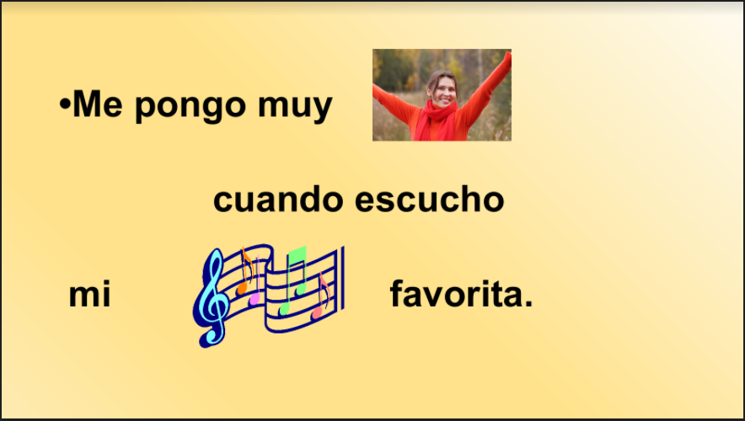

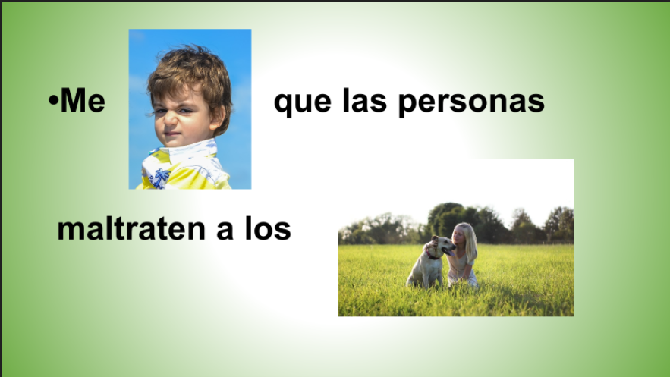

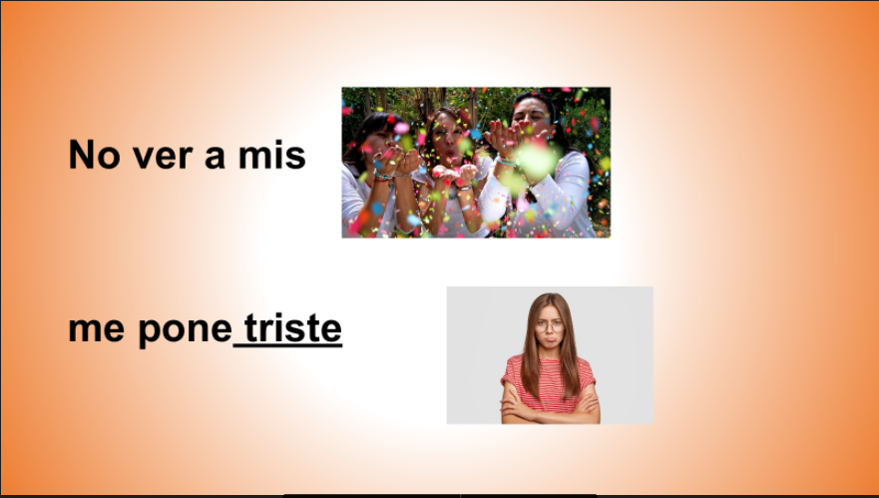

Ahora que has podido entender que todas las emociones, estados de ánimo y sentimientos son importantes y que el afecto es una parte muy importante en nuestra vida cotidiana escucha algunas recomendaciones de Alan y Lucy que puedes hacer en casa para mostrar afecto, escúchalas de minuto 06:34 a 07:02

- Momentos para recordar de Afecto en Once Niños.
https://www.youtube.com/watch?v=FpnZIOpahK4
Observa esta otra sugerencia del minuto 09:00 a 09:25

- Video. Momentos para recordar de Afecto en Once Niños.
https://www.youtube.com/watch?v=FpnZIOpahK4

Pues a poner en práctica las formas de demostrar afecto, pueden, por ejemplo, jugar a caras y gestos para identificar emociones y también puedes jugar a proponer situaciones y cómo resolverlas o simplemente organizar una plática familiar después de una rica comida.

Otra forma de expresar lo que sientes es a través del arte, de la pintura o la música.

Para finalizar cantar el “Rap de las emociones”.

A veces me equivoco y no pasa nada.
Rompo algo sin querer y luego lo resuelvo.
Me ensucio las dos manos y no pasa nada.
Se ríen porque lloro y no les hago caso.

Me dicen que soy tímido y yo no les creo.
Si me quieren enojar yo no me engancho.
Puedo lograr eso regulando lo que pienso.
Puedo ser más feliz si expreso lo que siento.

No olvides que siempre es importante expresar lo que sientes, que ninguna emoción es desafortunada y que todo lo que vives, sientes y te sucede, aunque tenga en ocasiones una energía agradable o desagradable siempre queda como un aprendizaje en tu vida.

El Reto de Hoy:

En tu diario de aprecio y gratitud escribe la pregunta, ¿En qué piensas que te beneficia la Educación Socioemocional?

Puedes contestar individualmente o platicar también con tu familia.

Si te es posible consulta otros libros y comenta el tema con tu familia.

¡Buen trabajo!

Gracias por tu esfuerzo.

Para saber más:
Lecturas

https://www.conaliteg.sep.gob.mx/primaria.html

